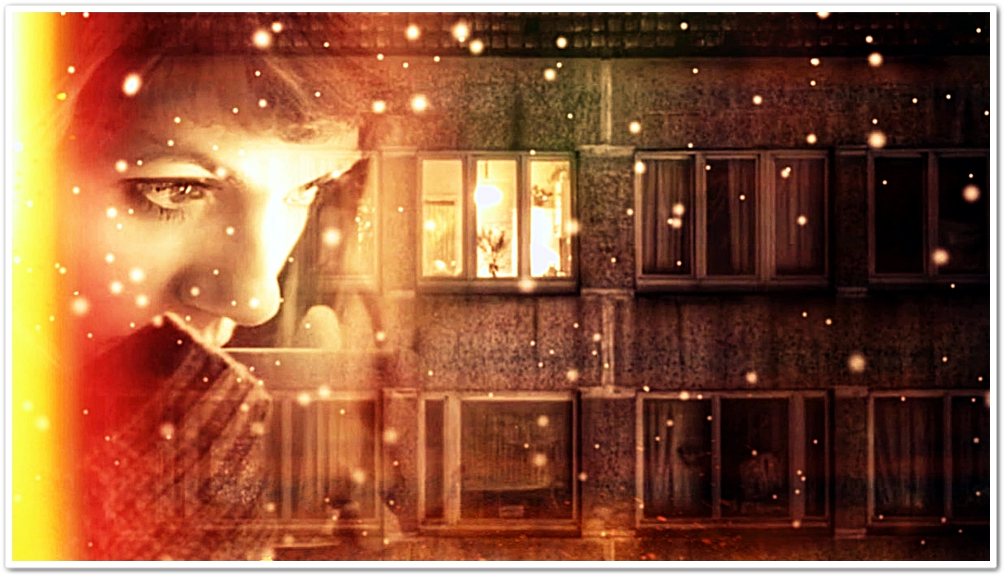

Безумный ветер над городом хмурым.

Я знаю, ты где-то за ливнем и бурей,

Наверно, пылает в окне твоём свет,

И душу спасает дымок сигарет.

Бутылка вина и друзей твоих лица,

А в стёкла окна непогода стучится.

И всё там, как прежде, знакомо, известно,

Но светлой надежде там нет больше места.

А, значит, и я не вернусь никогда,

Пусть падает, падает с неба вода.

У дома того, где меня больше нет,

Пусть ливень холодный размоет мой след.

(Ship Shard)

